УКРАЇНА
Коломийська районна державна адміністрація
Івано-Франківської області
Відділ освіти

Воскресінцівська загальноосвітня школа І-ІІІ ст.

78213, с.Воскресінці, Коломийського району, Івано-Франківської обл. вул. Шкільна,2, тел 2-76-57

Воскресінцівська ЗОШ І-ІІІ ступенів
не надає жодних додаткових платних послуг.

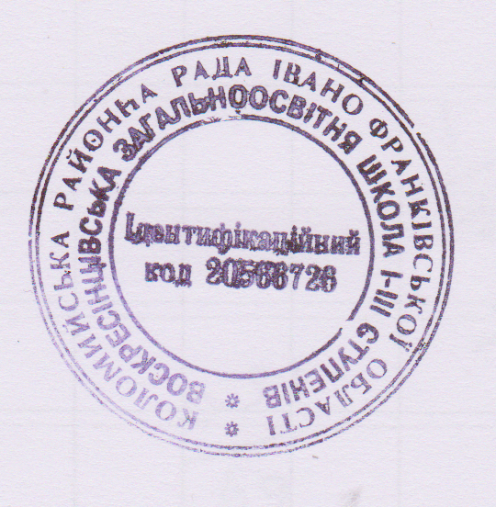

Директор Томащук Г.В.

